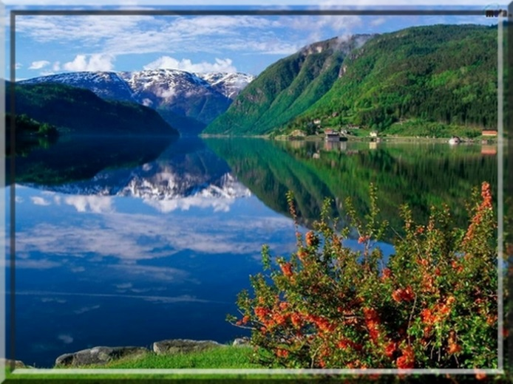
Des splendides paysages.
Rien n'est plus beau qu'une aurore luminescente,
Le soleil étale son exquise clarté à l'aube naissante.
Une journée va commencer, c'est déjà le bonheur,
Je remercie Dieu d'avoir fait ce cadeau à mon cœur.
Des paysages fabuleux s'offrent à mes yeux comblés
Par la magnificence d'une nature belle et satinée,
Un univers magique toujours prêt à m'extasier.
Été comme hiver, la création a ses secrets pour sublimer,
Cela peut être des panoramas verdoyants et vallonnés
Ou des montagnes rocheuses avec des sommets enneigés.
Les lacs ont ma faveur car près d'eux je suis bien,
Ils reflètent le ciel et la nature en leurs fabuleux écrins,
Ils flamboient au soleil couchant qui les a allumés
De ses merveilleux tons incarnats par les fées enflammés.
Les forêts en automne ont des ors et des pourpres divins,
Elles font rayonner les campagnes de divers coloris carmin.
A la pureté originelle que l'univers déploie devant nos yeux
Il faut ajouter les bruits, chants d'oiseaux, clapotis d'eau délicieux
Ainsi que les parfums envoûtants disséminés par les délicates fleurs
Dans l'air bercé par le doux zéphyr, caressant et séducteur.
Marie Laborde.

